A zöld átmenet vakfoltja: miért nő tovább a kibocsátás a megújulók sikere mellett?
A megújuló energiaforrások globális térnyerése látványos, mégsem hozza el automatikusan a fosszilis korszak végét. Egy friss, a Nature Reviews Clean Technology folyóiratban megjelent évértékelő tanulmány szerint a probléma gyökere nem elsősorban technológiai, hanem szerkezeti. A kutatást Ürge-Vorsatz Diána, a Közép-európai Egyetem professzora és Felix Creutzig, a Berlini Műszaki Egyetem klímapolitikai kutatója jegyzi. A szerzők arra figyelmeztetnek: ha a megújulók bővülése elsősorban az egyre növekvő energiaigényt szolgálja ki, a globális kibocsátások akkor sem csökkennek, ha minden eddiginél gyorsabban épülnek a tiszta kapacitások.
Az elmúlt évtized egyik legfontosabb klímapolitikai tapasztalata, hogy a megújulók sikere önmagában nem azonos a dekarbonizáció sikerével. A döntő kérdés nem az, mennyi új zöld energia lép be a rendszerbe, hanem az, hogy ebből mennyi váltja ki ténylegesen a fosszilis termelést, és mennyi tűnik el a növekvő fogyasztásban.
A globális energiaéhség erősebbnek bizonyult
A párizsi klímaegyezmény 2015-ös elfogadása óta a szél- és napenergia-termelés világszerte megnégyszereződött, évente körülbelül 3550 terawattórányi új, alacsony kibocsátású villamos energiát adva a rendszerhez. Ez történelmi léptékű technológiai előrelépés. Ugyanebben az időszakban azonban a globális villamosenergia-kereslet összesen mintegy 6930 terawattórával nőtt, vagyis közel kétszer akkora mértékben, mint a tiszta kínálat.
Ennek következménye, hogy az új megújuló kapacitások jelentős része nem szén- vagy gázalapú erőműveket váltott ki, hanem az új fogyasztást szolgálta ki. A villamosenergia-termeléshez kapcsolódó globális szén-dioxid-kibocsátás így 2015 óta 1,8 gigatonnával emelkedett, annak ellenére, hogy ebben az időszakban zajlott le a megújulók eddigi leggyorsabb felfutása. A tanulmány szerint ez nem átmeneti jelenség, hanem a jelenlegi energiarendszer logikus következménye.
Törékeny fordulópont 2025-ben
A szerzők ugyanakkor felhívják a figyelmet egy új, de sérülékeny fordulópontra. 2025 első három negyedévében a napenergia-termelés 498 terawattórával bővült, ami 31 százalékos éves növekedésnek felel meg. A szél- és napenergia együttes növekménye 635 terawattóra volt, miközben a globális villamosenergia-kereslet növekedése 603 terawattórára lassult. Ez volt az első alkalom, hogy a tiszta áramtermelés gyorsabban nőtt, mint a kereslet.
A tanulmány azonban hangsúlyozza: ez még nem jelent tartós trendfordulót. Az változás iránya könnyen megfordulhat, ha új keresleti hullámok jelennek meg. Ilyen lehet az adatközpontok és a mesterséges intelligencia gyors terjedése. Az adatközpontok jelenleg körülbelül 415 terawattórányi villamos energiát fogyasztanak évente, ami a globális áramfelhasználás mintegy 1,5 százaléka. A Nemzetközi Energiaügynökség előrejelzése szerint ez az érték 2030-ra elérheti a 945 terawattórát, vagyis önmagában képes lehet elnyelni a megújulók bővülésének jelentős részét.
Európa megmutatta, hogy a kereslet alakítható
A globális trendekkel szemben az Európai Unió ellenpéldát kínál. Itt a villamosenergia-kereslet 2008-ban tetőzött, majd azóta körülbelül 10 százalékkal, mintegy 270 terawattórával csökkent, miközben a reál GDP nagyjából 24 százalékkal nőtt. Ez a szétválás tette lehetővé, hogy a megújulók valóban fosszilis termelést szorítsanak ki.
Az EU-ban 680 terawattórányi új szél- és napenergia-termelés mintegy 800 terawattórányi fosszilis áramtermelést váltott ki, és hozzávetőleg 600 millió tonnával csökkentette az ágazat kibocsátását. A tanulmány szerint ez annak bizonyítéka, hogy az energiaigény alakulása nem adottság, hanem tudatos szakpolitikai döntések eredménye.
A keresleti oldal jelentőségét tovább növeli a klímaváltozás önmagát erősítő hatása. A melegebb időjárás miatt ugrásszerűen nő a hűtési igény: 2024-ben a magasabb hőmérséklet 0,7 százalékponttal, mintegy 208 terawattórával növelte a globális villamosenergia-keresletet az előző évhez képest. Emellett a megújulók időjárásfüggő termelése miatt a fogyasztás időzítése is kulcskérdéssé vált. Modellvizsgálatok szerint már kisebb, néhány órás fogyasztáseltolás is mérhetően csökkenti a rendszerköltségeket és a fosszilis tartalékok szükségességét.
A szerzők végső üzenete szerint a következő évtized sikere azon múlik, hogy a megújulók további bővülését képesek leszünk-e tudatos keresletcsökkentéssel és -alakítással összekapcsolni. Ürge-Vorsatz Diána és Felix Creutzig elemzése azt valószínűsíti, hogy a keresleti oldali intézkedések nélkül a megújulók bővülése 2025 és 2030 között teljes egészében elnyelődik az új energiaigényben. Számításaik szerint ugyanakkor az energiahatékonyság, a fogyasztáscsökkentés és a rugalmasság együttesen akár 1000–2000 terawattórányi villamosenergia-igényt is elkerülhetnek 2030-ra.
Villamosenergia-termelés és -kereslet. A 2025 és 2030 közötti többlet villamosenergia-igény várhatóan felemészti az előrejelzett, gyors megújulóenergia-bővülést. Adatok az IEA Renewables 2024 és az Energy Efficiency 2025 jelentésekből, valamint az Ember adatbázisából. Forrás: Nature Reviews Clean Technology
További információ: https://masfelfok.hu/2026/01/21/a-zold-atmenet-rejtett-buktatoja/
Sajtókapcsolat:
- Ürge-Vorsatz Diána, a Közép-európai Egyetem professzora
- vorsatzd@ceu.edu
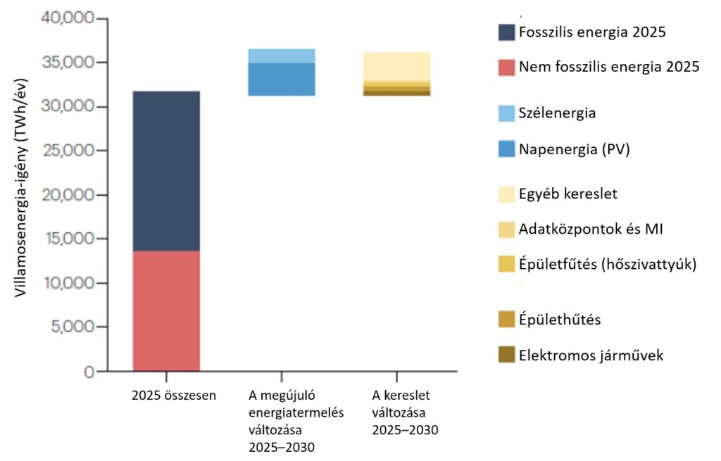 | © Forrás: Nature Reviews Clean Technology
Eredeti tartalom: Másfélfok
Továbbította: Helló Sajtó! Üzleti Sajtószolgálat
Ez a sajtóközlemény a következő linken érhető el:

